**Отчёт о работе кружка «Занимательная грамматика»**

**с учащимися 3 классов в 1 четверти 2014г**

В 1 четверти работа кружка “Занимательная грамматика”велась по темам:

|  |
| --- |
| Сказочное царство слов . 1ч |
| Путешествие в страну Слов. 2ч |
| Чудесные превращения слов. 2ч |
| В гостях у слов- родственников. 2ч |
| Добрые слова. 2ч |
|  |

В этом году ребята больше, чем в 1 и 2 классе упражнялись на тренажёрах. По всем изученным темам я предлагала учащимся интерактивные игры, проводила конкурсы, соревнования между группами детей и индивидуально.



4 человека приняли участие в дистанционных олимпиадах и заняли 3 первых места и 1 третье. При изучении добрых слов познакомились с вежливыми словами из других языков.

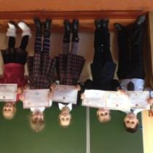 . 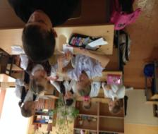 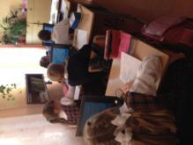

Всё намеченное было выполнено. Ребята с удовольствием посещали кружок, готовили и защищали свои презентации и доклады

Рук . кружка: Клочко Н А